多媒体系统导论作业1

根据课堂中关于编码相关理论知识，求解以下问题：

1. 给定字符集S={A(15), B(7), C(6), D(6), E(5)}，利用香农-凡诺和赫夫曼算法计算编码树，并求各算法的编码总位数。

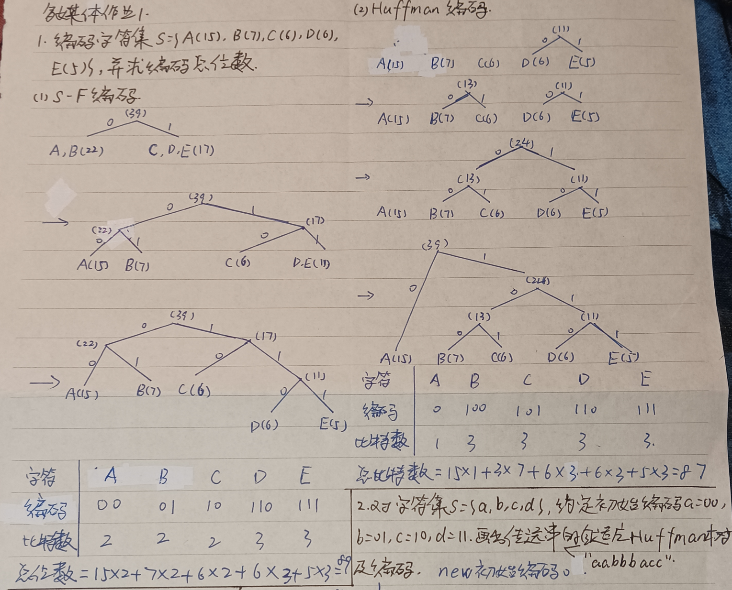

2、给定字符集S={a,b,c,d}，约定初始编码a=00, b=01, c=10, d=11，画出传送字符串”aabbbacc”的自适应赫夫曼树及二进制编码。

